library-http封装设计文档

厦门悦讯信息科技有限公司
2015年06月25日
修订记录

日期 | 修订版本 | 修订内容 | 作者
2015-06-23 | 0.0.1 | 初稿拟制 | 林森泉
2015-07-10 | 0.0.2 | 整合Logger日志上传组件 | 林森泉

目 录
1. 引言 1
1.1. 目的 1
1.2. 适用范围 1
1.3. 参考文档 1
2. 组件概述 2
2.1. 组件目标 2
2.2. 组件适用范围 2
2.3. 组件规划 2
2.4. 名词解释 2
3. 组件用例 3
3.1. 用例总览 3
3.2. 用例列表 3
3.2.1. UC_APP_CHK_UPD 检查更新 3
4. 数据库设计 6
5. 使用说明 7
5.1. Maven依赖 7
5.2. 使用说明 7

引言

目的
根据需求调研、需求讨论之阶段性成果，整理已经确定之需求，为总体设计、详细设计以及后续之程序开发、技术测试、业务测试、部署实施提供业务依据。

适用范围
本文档适用于需求人员、设计人员、开发人员、测试人员、部署实施人员、项目合同规定的其他文档用户及相关领导获知需求。
本文档绝不可代替总体设计、详细设计、代码设计、测试方案、操作手册等项目其他环节之产出。

参考文档
序号 | 参考文献/文档 | 版本 | 作者（单位）

组件概述
android端http协议数据请求封装，以简洁的方式实现http数据请求操作，透明化后台线程执行和通知主线程。调用方式main线程：1，构建http请求报文对象+匿名回调对象；2，调用请求发送接口；3，处理请求回调方法；

组件目标
- Android移动开发端
封装繁琐的http数据请求，以简洁的方式提供开发人员调用。达成即使是无开发经验人员也能完成一次完整http请求的发送和结果处理

组件适用范围
实用android-2.3.3及以上版本。

组件规划
版本 | 设计者 | 实现者 | 发布日期 | 备注
0.0.1 | 林森泉 | 林森泉 | 2015-06-25 | 封装http数据请求操作

名词解释
术语 | 解释

组件用例

用例总览
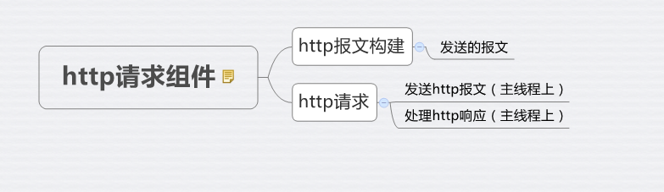

用例列表
用例 | 用例编号 | 备注说明
构建报文对象 | UC_AHC_CRT_MSG | 构建http请求发送的报文对象
http请求 | UC_ AHC _RQ | 发送http请求，处理http响应

UC_AHC_CRT_MSG 创建报文对象。RequestParams.class

说明
- 配置http请求参数。
- 将配置的参数进行封装，转换成标准的http请求实体HttpEntity对象

类设计图
RequestParams：配置http请求参数封装转换成标准的http请求实体HttpEntity对象，类总设计图
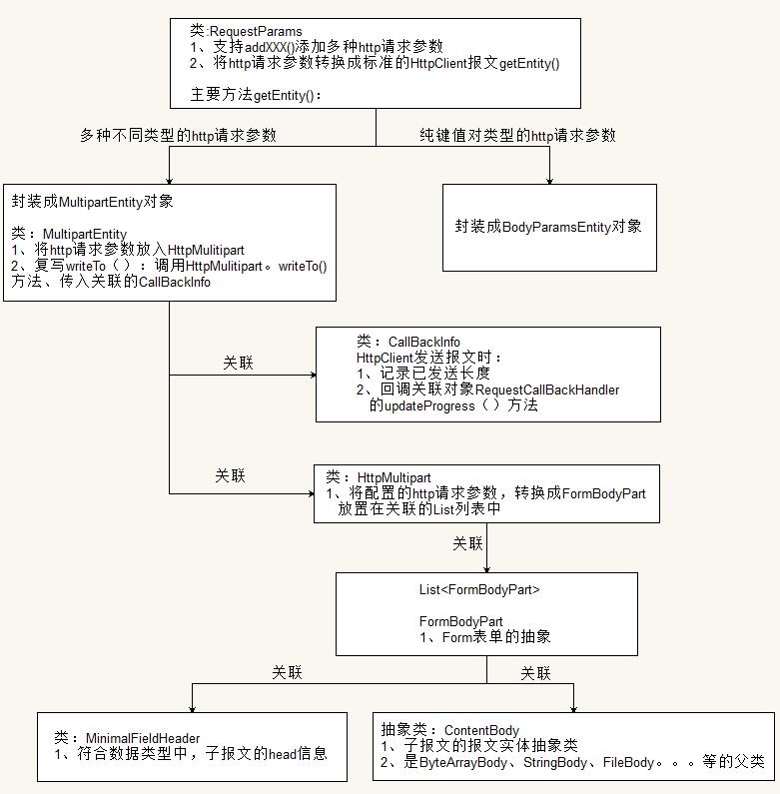

ContentBody：复合数据类型子报文实体结构类设计图
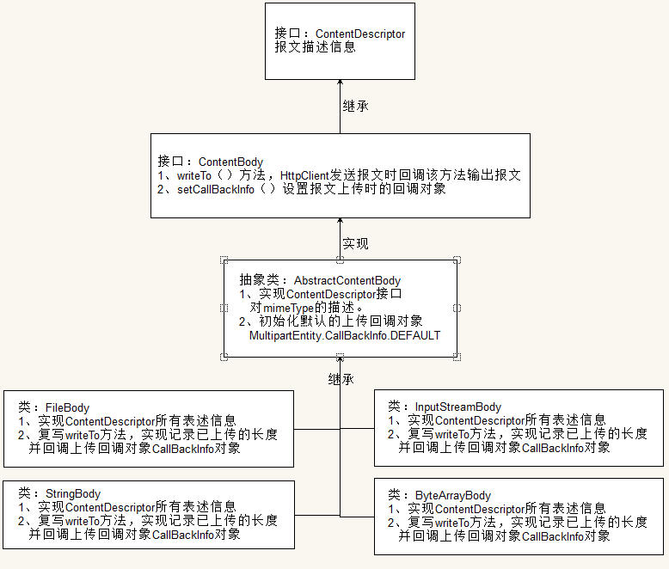

MinimalFieldHeader：复合数据类型中，子报文头部信息类结构图
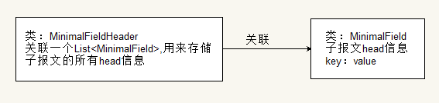

UC_ AHC _RQ 发送及相应http请求

说明
- 发送http请求，在异步线程上执行发送
- 响应http请求，通过回调方式通知响应结果。回调方法执行在调用发送的线程上。

前提条件
必须在ui线程上调用。因为ui线程是消息消息

程序时序图
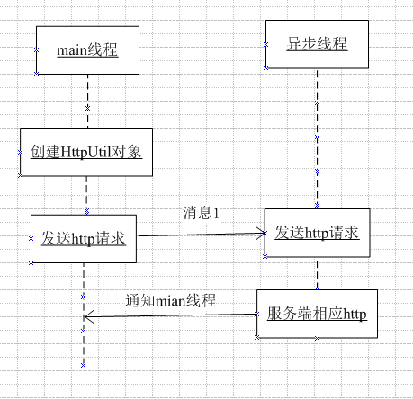

程序流程图
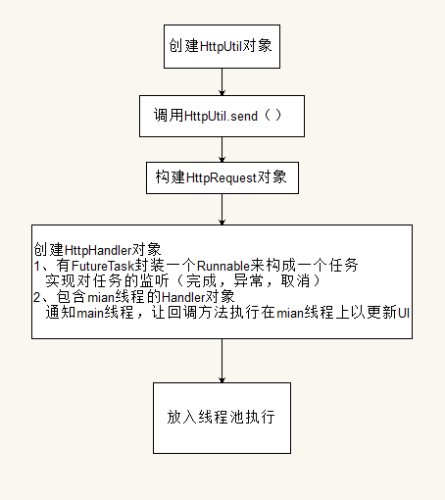

方法说明
方法 | 描述 | 返回值
send(…) | 发送一个异步http请求 | HttpHandler<T>
sendSync(…) | 发送一个同步http请求 | ResponseStream
download(…) | 异步下载一个文件 | HttpHandler<File>

调用示例
http请求示例：
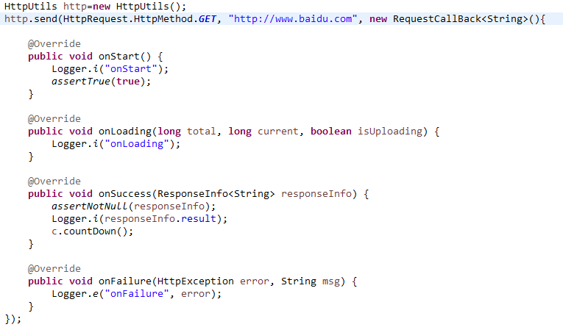
http上传文件参数示例：
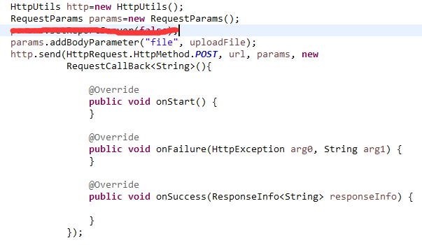

使用说明

Maven依赖
<dependency>
<groupId>com.yuexunit.android.library</groupId>
<artifactId>library-http</artifactId>
<version>0.0.1-SNAPSHOT</version>
</dependency>

